Březnový pěstitelský úkol
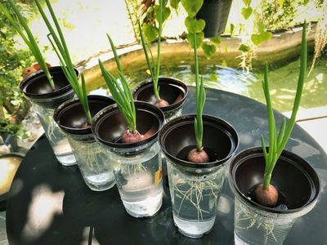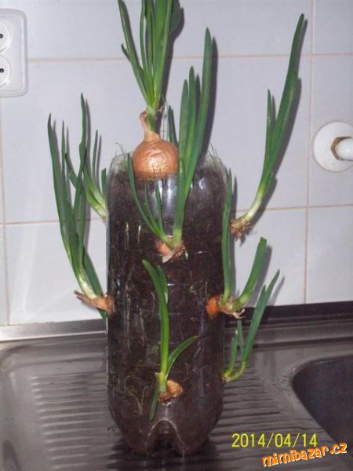
Doma si můžeme vypěstovat cibulku i česnek. Můžeme použít květináč, truhlík či plastovou láhev se zeminou. Můžeme však také pěstovat pouze ve vodě, jak je na prvním obrázku.
Vaším úkolem je založit si pokus a průběžně sledovat, zapisovat a fotografovat.
Cibulku použijeme malou. U česneku využijeme neoloupané stroužky. Jak cibulka, tak i česnek musí mít neporušené malé kořínky (podpučí). Když pěstujeme v zemině, dáme cibulku do půdy tak, že skoro nevykukuje.
Pokus umístíme na místo, kde ho můžeme dobře pozorovat. Každou změnu zaznamenáme (čas, teplota prostředí, změna – např. o kolik centimetrů narostly listy.)

Datum založení pokusu:
Místo, kde je pokus uložený:
Datum | teplota | Popis změny

